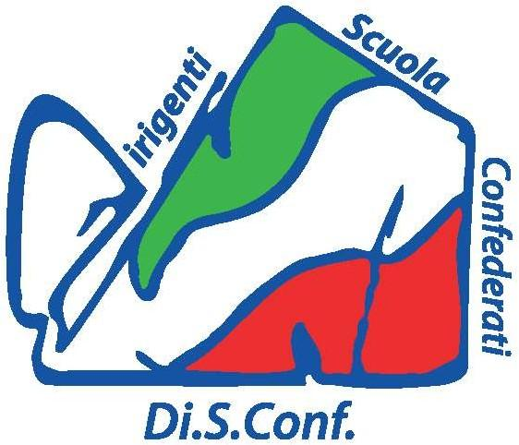
Di.S.Conf. - Dirigentiscuola
ASSOCIAZIONE PROFESSIONALE-SINDACALE DIRIGENTI AREA ISTRUZIONE E RICERCA CONFEDERATI CODIRP

RICORSO GIURISDIZIONALE AL T.A.R. LAZIO

IMPUGNAZIONE DEL DECRETO DI RIPARTO CONTINGENTE ASSUNZIONALE DS A.S. 2022-2023 e degli atti presupposti, correlati e consecutivi allo stesso

SCHEDA ADESIONE AL RICORSO A TITOLO GRATUITO

- NOME:
- COGNOME:
- DATA DI NASCITA:
- LUOGO DI NASCITA:
- CODICE FISCALE:
- INDIRIZZO DI RESIDENZA:
- TELEFONO CELLULARE:
- EMAIL:
- SEDE DI SERVIZIO

- IL RICORRENTE E’ SOCIO DIRIGENTISCUOLA
  - SÌ
  - NO
- IN CASO DI RISPOSTA NEGATIVA
  - Il ricorrente allega alla presente la modulistica necessaria per l’iscrizione a DIRIGENTISCUOLA (delega, liberatoria privacy)

LUOGO , DATA

FIRMA

Sede Legale, operativa e amministrativa: Viale Luigi Pinto n. 87 - 71122 FOGGIA TELEF/FAX 0881748615 - C.F. 94086870717
Mail: dirigentiscuola@libero.it - info@dirigentiscuola.org PEC: dirigentiscuola@pec.it - Sito: www.dirigentiscuola.org

[Digitare qui] [Digitare qui] [Digitare qui]

